Занятие 49 Гармонические колебания.
1.
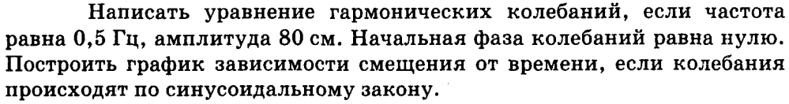
2.
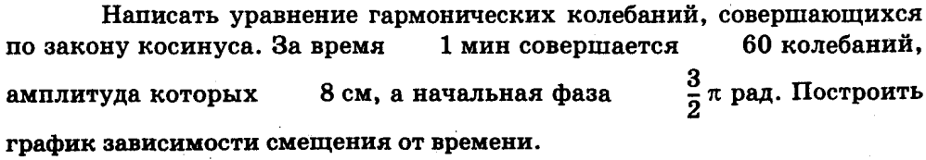
3.
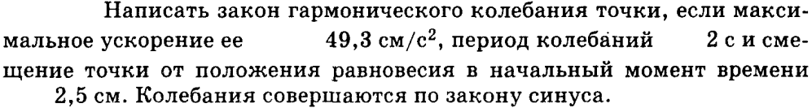

4.

5. Груз массой 200 г прикреплен к горизонтальной пружине и совершает гармонические колебания по идеально гладкой горизонтальной плоскости с циклической частотой равной 6 рад/с и амплитудой, равной 2 см. Определить полную энергию колебаний груза.

6. Груз массой 10 г прикреплен к горизонтальной пружине жесткостью 1 Н/м и совершает гармонические колебания по идеально гладкой горизонтальной плоскости. Определить амплитудные значения смещения, скорости, а также период колебаний, если полная энергия колебаний равна 0,1 Дж.

7.

8.
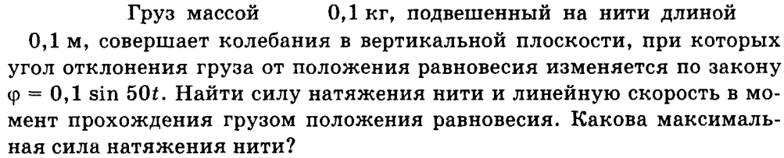

9.

10.
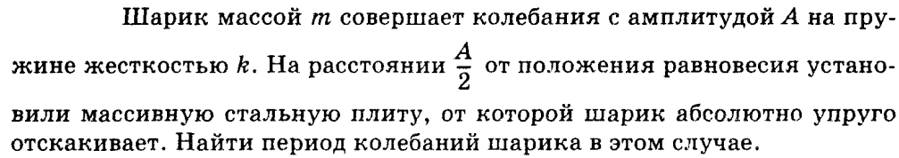

1 | 2 | 3 | 4 | 5 | 6 | 7 | 8 | 9 | 10
Х=0,8sinπt | X= -0.08cos(2πt) | Х=0,05sin(πt+π/6) | 8,2 см/с | 1,44 мДж | 4,5 м/с  0,45 м  0,63 с | 0,33 с | 0,5 м/с  1,25 Н | 6 с | 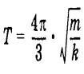
Домашнее задание
1.
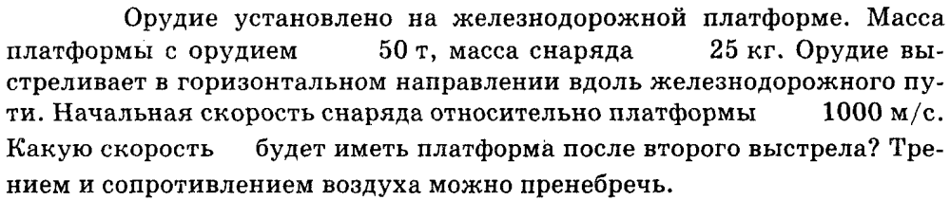
Ответ: 1 м/с

2.
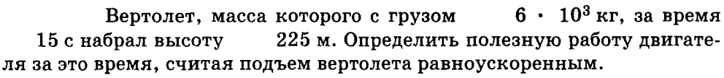
Ответ: 15,9 МДж

3.
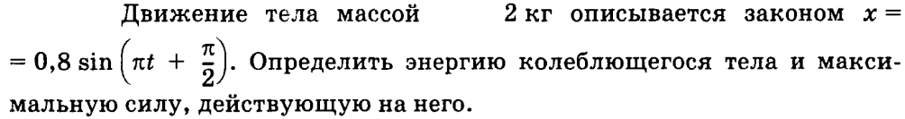
Ответ: 6,32 Дж 15,8 Н

4.
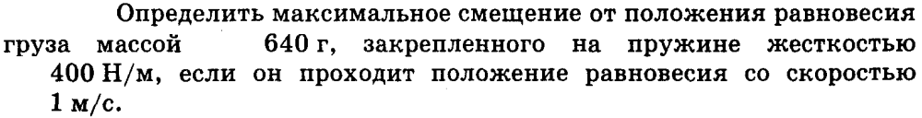

Ответ: 4 см

